Sujet du projet BenchOKR

L’IGN, entre autres, réalise des levers au laser générant de très gros fichiers de points 3D. Le stockage de tels fichiers n’est pas aisé, et leur visualisation encore moins. Un logiciel de visualisation tel que Cloud Compare réorganise le fichier en entrée afin que les points spatialement proches soient stockés ensemble. Ainsi, lorsque l’utilisateur du logiciel déplace son champ de vision, le logiciel n’est pas obligé de lire tout le fichier initial pour trouver les points voisins.

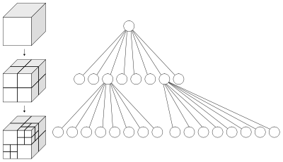Cette réorganisation se réalise en découpant le nuage initial en plusieurs niveaux de cubes, comme illustré ci-contre. Le cube étant une structure régulière, il est très facile de retrouver les petits cubes intersectés par le champ de vision.

De manière plus formelle, ce découpage est régit par un arbre (octree), où chaque cube est un nœud de l’arbre. Cloud Compare implémente une telle méthode de découpage, mais il en existe d’autres.

Caméra

Le but de notre projet est de comparer les performances de trois méthodes de découpage, celle exposée ci-dessus et deux autres, légèrement différentes, dans l’optique d’un logiciel de visualisation.

Nous synthétisons l’objectif de notre projet par la formulation suivante :

**Réaliser une étude de performance de différentes structures de données afin d’assurer la fluidité de l’affichage d’un très gros nuage de points 3D.**